1. ***Особенности развития стран Запада во второй половине XIX века.***

**Основное содержание темы:** Возникновение национальных государств в Европе. Концентрация производства и монополизация в промышленности.

**Понятия:** Нация, империализм.

***Литература и ЭОР:***

1. *Волобуев О.В., Клоков В.А., Пономарев М.В., Рогожкин В.А. » История Россия и мир». 10кл - М., «Дрофа», 2008*
2. *Загладин Н.В., Симония Н.А. «Всеобщая история с древнейших времён до конца XIX в», Учебник для 10 кл.. - М.: "Русское слово - РС", 2006*
3. *Единая Интернет-коллекция цифровых образовательных ресурсов (ЕК ЦОР) Раздел IV. Новое время: эпоха европейского господства* [*http://school-collection.edu.ru/catalog/rubr/bc0aa4c5-bcb4-46ba-b2c5-3184bba36383/?interface=pupil&class[]=53&subject[]=20*](http://school-collection.edu.ru/catalog/rubr/bc0aa4c5-bcb4-46ba-b2c5-3184bba36383/?interface=pupil&class%5b%5d=53&subject%5b%5d=20)

***Контроль знаний****.*

*Вопросы:*

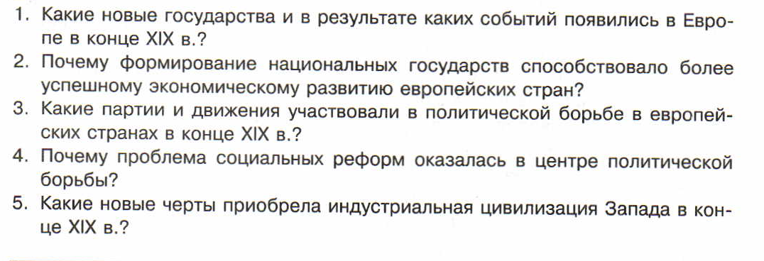

*Задания для самоконтроля с использованием ЭОР.*

1. *ФЦИОР. Практика. Особенности развития Европы во второй половине XIX в.* [*http://fcior.edu.ru/card/12605/praktika-osobennosti-razvitiya-evropy-vo-vtoroy-polovine-xix-v.html*](http://fcior.edu.ru/card/12605/praktika-osobennosti-razvitiya-evropy-vo-vtoroy-polovine-xix-v.html)

**Тема 2. Россия на пути модернизации.**

1. ***Российское государство в первой половине XIX века.***

**Основное содержание темы:** Причины кризиса «просвещённого абсолютизма», преобразовательные проекты Александра, противоречивость внутренней политики. Крестьянский вопрос в первой половине XIX в.

**Понятия:** военные поселения, Конституционный проект, заговорщики, декабристы, Третье отделение, жандармский корпус, теория официальной народности.

***Литература и ЭОР:***

1. *Волобуев О.В., Клоков В.А., Пономарев М.В., Рогожкин В.А. » История Россия и мир». 10кл - М., «Дрофа», 2008*
2. *Сахаров А.Н. ,«История России с древнейших времён до конца XIX века», 10 класс*
3. *Интернет-ресурс «История российской государственности».* *Россия в XIX веке* [*http://histrussia.ru/Home/Rubrics/4*](http://histrussia.ru/Home/Rubrics/4)

***Контроль знаний****.*

*Вопросы:*

1 Охарактеризуйте политику Александра I. Почему намеченные им реформы не были реализованы?

2 Каковы были главные требования декабристов?

3 В чем состояли особенности политики Николая I? Какими методами он стремился укрепить Российскую империю? В чем вы видите ограниченность его политики?

*Задания для самоконтроля с использованием ЭОР.*

1. *ФЦИОР. Практика. Политическое устройство и социально-экономическое развитие в первой половине XIX века* [*http://fcior.edu.ru/card/2910/praktika-politicheskoe-ustroystvo-i-socialno-ekonomicheskoe-razvitie-v-pervoy-polovine-xix-veka.html*](http://fcior.edu.ru/card/2910/praktika-politicheskoe-ustroystvo-i-socialno-ekonomicheskoe-razvitie-v-pervoy-polovine-xix-veka.html)
2. ***Общественная жизнь в первой половине XIX века.***

**Основное содержание темы:** Общественные настроения в начале XIX в. Появление общественно-политических организаций, суть «теории официальной народности». Сходство и различия во взглядах западников и славянофилов. Зарождение русского социализма.

**Понятия:** славянофилы, западники, петрашевцы.

***Литература и ЭОР:***

1. *Волобуев О.В., Клоков В.А., Пономарев М.В., Рогожкин В.А. » История Россия и мир». 10кл - М., «Дрофа», 2008*
2. *Сахаров А.Н. ,«История России с древнейших времён до конца XIX века», 10 класс*
3. *Интернет-ресурс «История российской государственности».* *Россия в XIX веке* [*http://histrussia.ru/Home/Rubrics/4*](http://histrussia.ru/Home/Rubrics/4)

***Контроль знаний****.*

*Вопросы:*

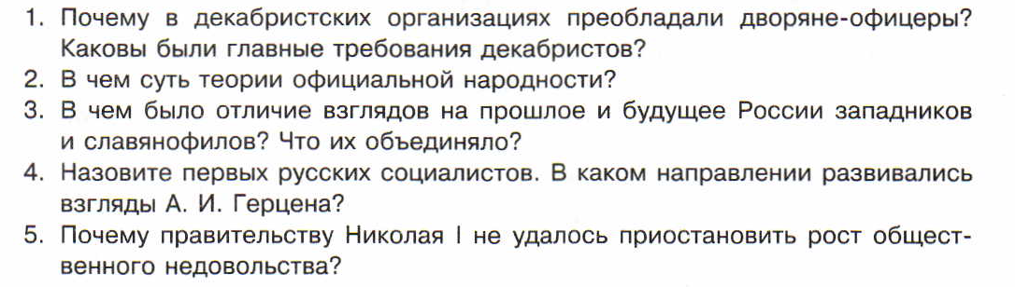

*Задания для самоконтроля с использованием ЭОР.*

1. *ФЦИОР. Практика. Практика. Общественные движения в России первой половине XIX века* [*http://fcior.edu.ru/card/3982/praktika-obshestvennye-dvizheniya-v-pervoy-polovine-xix-veka.html*](http://fcior.edu.ru/card/3982/praktika-obshestvennye-dvizheniya-v-pervoy-polovine-xix-veka.html)
2. ***Реформы 1860-1870-х годов.***

**Основное содержание темы:** Кризис крепостничества и необходимость реформирования. Основные этапы реформирования крепостного права в России. Либеральные реформы.

**Понятия:** либеральные реформы: крестьянская, земская, городская, судебная, военная, финансовая, образования. ***Литература и ЭОР:***

1. *Волобуев О.В., Клоков В.А., Пономарев М.В., Рогожкин В.А. » История Россия и мир». 10кл - М., «Дрофа», 2008*
2. *Сахаров А.Н. ,«История России с древнейших времён до конца XIX века», 10 класс*
3. *Интернет-ресурс «История российской государственности».* *Россия в XIX веке* [*http://histrussia.ru/Home/Rubrics/4*](http://histrussia.ru/Home/Rubrics/4)

***Контроль знаний****.*

*Вопросы:*

1 Каковы были этапы формирования крепостного права в России?

2 Почему крестьянская реформа считается самой важной в цепи преобразований Александра II?

4 В чем проявилось отсталость России в конце XIX века?

*Задания для самоконтроля с использованием ЭОР.*

1. *ФЦИОР. Практика. Практика. Эпоха великих реформ* [*http://fcior.edu.ru/card/5333/praktika-epoha-velikih-reform.html*](http://fcior.edu.ru/card/5333/praktika-epoha-velikih-reform.html)